Цель: выявление и обобщение знаний, умений и навыков детей по формированию элементарных математических представлений и обучению грамоте.
Задачи:
Обучающие: закреплять умение считать и отсчитывать в пределах 20; составлять арифметич. задачи и записывать их решение, закрепить знания о составе числа 8 из двух меньших чисел; упражнять в ориентировке в пространстве; обобщить знания детей о днях недели, временах года; закрепить умение называть месяцы года. Закрепить знания детей о гласных и согласных звуках, закрепить графический образ буквы, упражнять в звуковом анализе слов, умении делить слова на слоги, ставить ударение, закрепить понятие «предложение», умение составлять предложение с помощью схемы, совершенствовать навык чтения и печатания, развивать фонематический слух и внимание.
Развивающие: развивать у детей внимание ,память, логическое мышление, смекалку, воображение, умение рассуждать, делать выводы; развивать конструктивные умения.
Воспитательные: воспитывать самостоятельность, ответственность, доброжелательность, умение работать сообща.
Оздоровительные: способствовать сохранению правильной осанки, развивать мелкую моторику рук.
Материалы и оборудование: волшебный камень, магнитофон, аудиозапись слов Короле вы Знаний ,яблоня с яблоками, сказочный город, ворота, замок, ключи с примерами, рисунок Бабы Яги, волшебный цветок с картинками, письмо злого Чародея, буквы, цифры, арифметич. знаки, домики ,( состав числа 8),два листа в клетку на каждого ребенка, дорожки с элементами букв, цветные карандаши, счетные палочки.
Предварительная работа: составление и решение арифметич. задач, состав числа из двух меньших, работа над предложением.

Ход занятия:
Приветствие: игра «Здравствуй!»
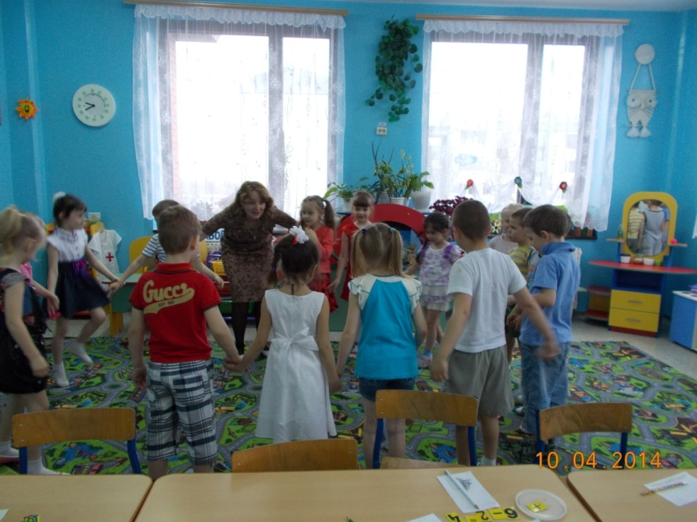
Ребята, а вы любите приключения? Я приглашаю вас в путешествие по неведомым дорожкам. Нас ждет много интересной работы, мы будем узнавать новое , радоваться успехам , а с неудачами справляться вместе.
У вас на столах лежат смайлики. Покажите , пожалуйста, при помощи них свое настроение.
Я думаю, что нам с вами скучать не придется и к концу нашего путешествия ваше настроение только улучшится.
В группу пришло письмо: «Я - злой Чародей. Слышал, что вы много знаете и умеете. Это правда? Докажите это. Я заколдовал Королеву Знаний и помочь ей сможете только вы своими знаниями и умениями.» ( читает ребенок)
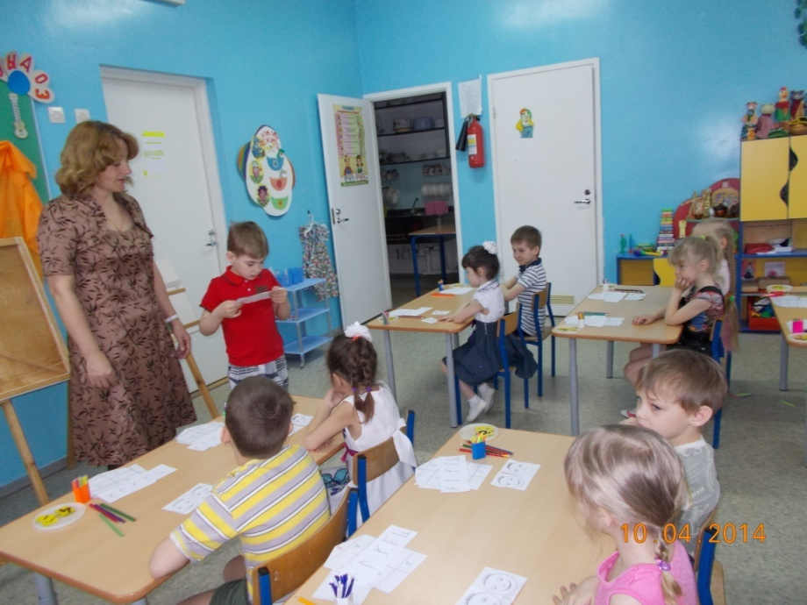
Да, в непростой мы оказались ситуации. Я верю в вас, знаю, что вы дружно и правильно справитесь со всеми заданиями. Мы освободим Королеву Знаний, преодолеем все испытания и поможем всем , кто встретится на нашем пути. Вперед - к приключениям!
На пути – волшебный камень, на нем надпись: « Направо пойдешь- никого не найдешь. Прямо пойдешь - к злому Чародею попадешь. Направо пойдешь - Королеву Знаний спасешь.»
Какую дорогу выберем?
Напомните мне, какое сейчас время года? Месяц? День недели? Сколько дней в неделе? Назовите рабочие, выходные дни недели . Если мы будем путешествовать три дня, в какой день недели мы вернемся? Неделя за неделей проходит год . Год- это сколько месяцев ?
Перечислите все месяцы по порядку , начиная с зимних.
« Там на неведомых дорожках следы невиданных зверей…»
Какие интересные следы. Они вам ничего не напоминают? Ваша задача : дописать недостающие элементы букв, назвать правильно буквы.
Сколько букв в русском алфавите?
Сколько гласных?
Какие две буквы звуков не обозначают?
Какие всегда твердые? Мягкие? (жи-ши пиши с буквой и,
ча- ща пиши с буквой а).
Мы с вами и не заметили, как оказались у ворот сказочного города. Замок на них весит. Дальше дороги нет. Откроются ворота, если мы выполним задание.
Перед вами - ключики с примерами. Надо правильно решить примеры и подобрать нужный ключ к замку.
Молодцы! Ворота открылись, и мы оказались в сказочном городе.
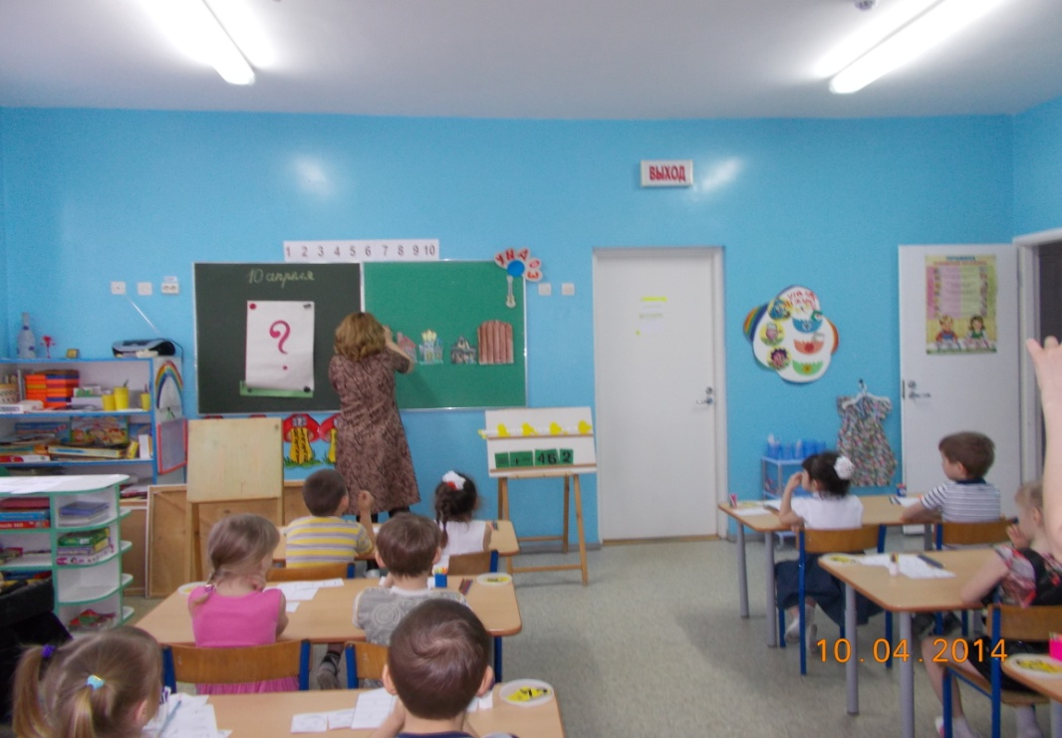
Новые жители города –числа построили дом, а расселиться в нем не могут. Все перессорились, никак не могут договориться, где кому жить. Поможем им: количество жителей на этаже в сумме должно равняться 8. 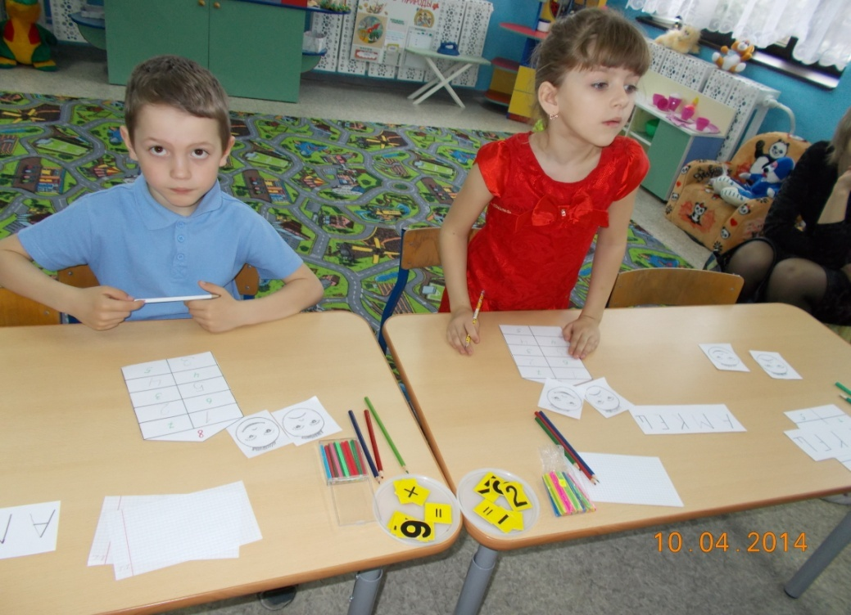
Физкультминутка. «Мы активно отдыхаем.»
Отдохнули мы немножко и отправимся в дорожку.
Нас встречает яблоня с яблоками. Задание: составить и решить задачу.
( дети самостоятельно выкладывают решение на столах, один у доски).
Назовите условие задачи, вопрос.
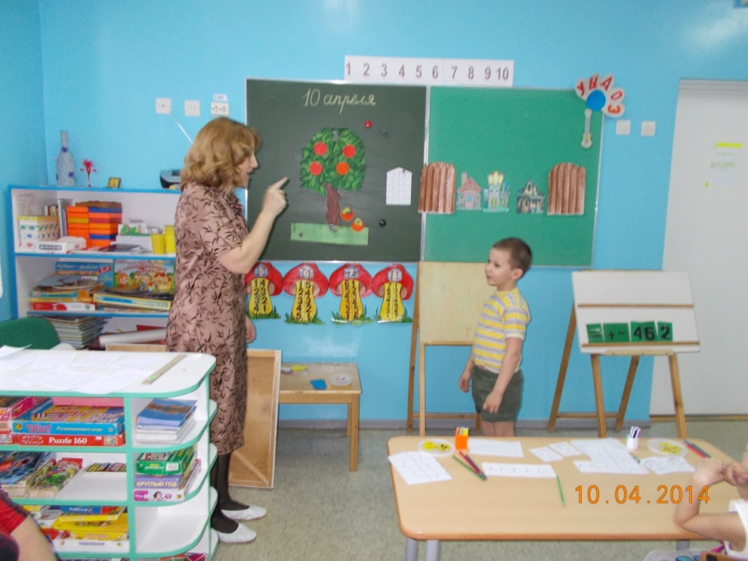
Наш город сказочный. Давайте заглянем в гости к сказочному герою, например к Бабе Яге. Но, когда отправляешься в гости, надо знать адрес. А что такое адрес?
А мы знаем, на какой улице живет Баба Яга?
Название улицы спряталось в волшебном цветке.(цветок, на лепестках
которого картинки: рыба, ослик, матрешка, арбуз, шишка, кот, апельсин).По
первым звукам картинок определите название улицы.
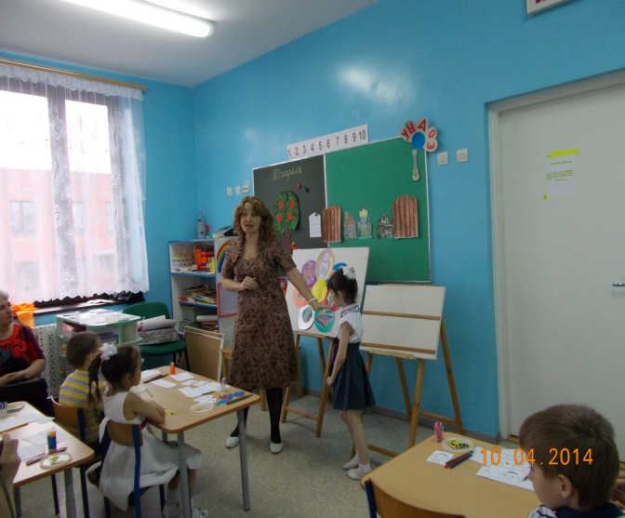
Напечатайте слово «ромашка», нарисуйте звуковой портрет слова. Определите количество слогов в слове, поставьте ударение. Найдите слова, которые спрятались в слове «ромашка». Молодцы! Ребята, как называется дом Баба Яги? Избушка у Бабы Яги старая, ветхая.
Построим ей новый : из счетных палочек выложить избушку на курьих ножках.
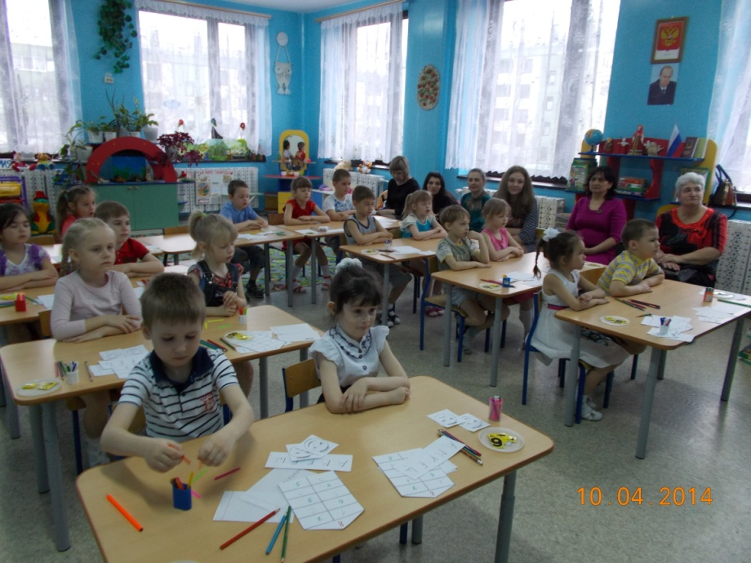
Гимнастика для глаз: «Закрываем мы глаза»
Закрываем мы глаза, вот какие чудеса… Влево, вправо повернем, заниматься вновь начнем.
На пути - болото.
Посмотрите, кто в нем прячется? (лягушка).
Какое у лягушки настроение? Лягушка грустная. Как же нам ее развеселить?
Составим о лягушке веселое предложение по схеме : __ __ __ !
Что такое предложение? Какие бывают предложения по цели
высказывания? Как пишется первое слово в предложении? Что еще пишется с большой буквы?
Не удалось рассмешить лягушку – квакушку. У нас в запасе есть хитрые задачки. Может быть, они помогут нам справиться с этим непростым заданием.
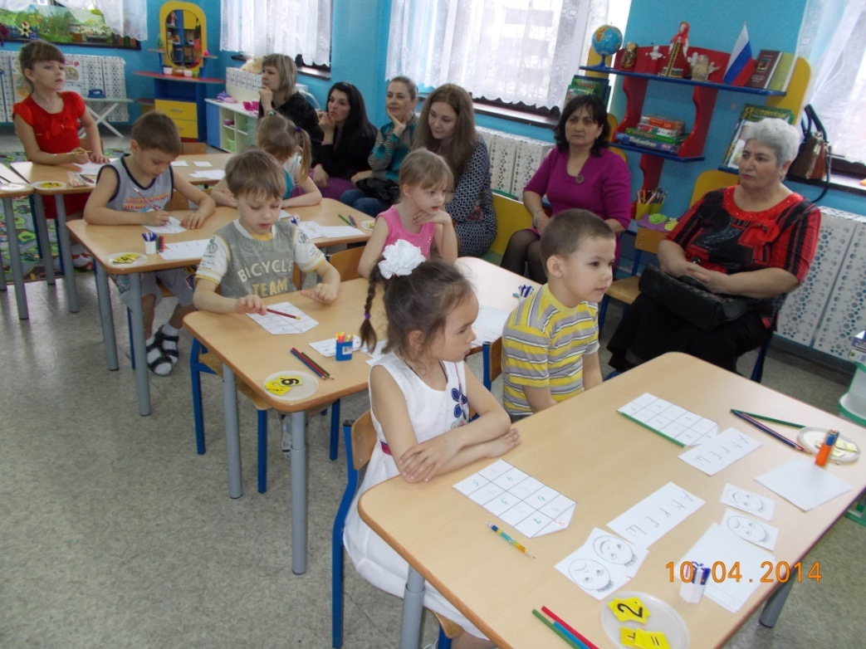
- Может ли лошадь хоботом достать яблоки с яблони?
- Как быстро медведь забирается на куст малины?
- Когда стая волков впадает в зимнюю спячку?
- Пришла осень, созрели яблоки, с маленькой сосны собрали две корзины, с большой - четыре корзины. Сколько яблок собрали всего?
Молодцы, сделали доброе дело: подняли лягушке настроение. Идем дальше. На пути - гора « Умельцев .»
Кто такие умельцы? (ответы детей)
Пальчиковая гимнастика « Будешь пальцами владеть - будешь многое уметь…»
Графический диктант «Теремок».
Раздается голос Королевы Знаний:
Спасибо вам, ребята, что спасли меня. Я желаю вам, друзья, делать добрые дела!»
Вспомните, какие добрые дела мы сделали? Ребята, как вы думаете, что помогло нам преодолеть все испытания?
Р Ж У Б А Д

2 4 3 5 6 1. Расставьте числа по порядку и узнаете это магическое слово. Пословицы о дружбе.
Сюрприз Королевы Знаний.

